Профессия "Врач"

Сегодня мы с тобой отправимся на экскурсию (прогулку) в поликлинику. Здесь работают врачи, а так же люди, которые им помогают.
Вместе людей, которые работают в больницах и поликлиниках, называют медицинские работники (новое слово, обратить на него внимание, повторить вместе с ребёнком). А места, где они работают – медицинские учреждения(новое слово).
Врачи – очень умные и добрые люди, они много знают про каждую болезнь, про каждое лекарство. Они помогают людям, которые заболели.
Примерный диалог (можно и без него):
Взрослый: А ты был(а) когда-нибудь у врача?
Ребёнок: был(а)
В: А как называются люди, которые посещают врача?
Р: Пациент.
В: Ты помнишь, во что обычно одеваются врачи?
Р: Они носят белые халаты и белую шапочку на голове.
В: А кто работает в поликлинике?
Р: Врач, медсестра
В. А ты хотел(а) бы узнать, кто ещё работает в поликлинике?
Р: Конечно.
Тогда давай мы начнём нашу экскурсию и познакомимся поближе с теми, кто работает в поликлинике.
Итак, мы заходим в поликлинику и первого, кого мы видим, это регистратор(новое слово).
Кто же такой регистратор:
Это очень нужный человек в поликлинике. Его кабинет называетсярегистратура (новое слово). Он записывает всех больных на приём к врачу, выдаёт специальный лист – талон. В талоне написано, когда больному нужно прийти к врачу и в какой кабинет пройти. В регистратуре можно вызвать врача на дом или получить справку.
А ещё в регистратуре хранятся все медицинские карточки.
В: Ты знаешь, что такое медицинские карточки?
Р:…
В: это такая специальная тетрадь, в которой записаны все прививки, которые делались пациенту и все болезни, которыми он переболел.
Давай получим у регистратора талоны и пройдём к другим врачам. (Подготовить талоны и по одному вручать их ребёнку).
Итак, давай посмотрим наш первый талон. Он к врачу педиатру.
Кто же такой педиатр? (новое слово). Это тот врач, который лечит детей, проще говоря – детский врач. Он наблюдает ребёночка от самого рождения, следит за его ростом и весом. Если ребёнок заболел, он его осматривает, прослушивает, измеряет температуру, затем назначает нужные лекарства, следит, чтобы лечение проходило успешно.
Ну вот, побывали мы у педиатра, а теперь давай посмотрим наш следующий талон. Он к врачу отоларингологу (новое слово). Но это название очень сложное, поэтому чаще этого врача называют ЛОР (новое слово).
Давай выясним, кто же такой ЛОР и что же он лечит? А лечит этот врач ушки, горло и носик. Обычно, когда детки болеют, они идут сначала к педиатру. И, если заболевание не сложное, педиатр лечит сам. Но если заболевание серьёзное, тогда педиатр выдаёт направление к ЛОРу.
У нас есть ещё талон, давай посмотрим, к какому же он врачу. Этот талон к врачу, который называется окулист (новое слово).
Давай зайдём в кабинет окулиста, здесь на стене весит плакат с изображением картинок и букв для проверки зрения (заранее распечатать плакат и показать ребёнку). Эту профессию ещё называют таким сложным словом, как офтальмолог (новое слово). Это врач, который, как вы уже догадались, лечит наши глазки, занимается болезнями, связанными со зрением. Он помогает подобрать очки или контактные линзы, проверяет на разных аппаратах здоровье глаз и при серьёзных болезнях назначает лечение, выписывает лекарства.
Итак, вот наш последний талон. Написано на нём стоматолог (новое слово).
Зайдём к нему в кабинет. Стоматолог – это зубной врач. Он лечит зубы и дёсны; исправляет прикус, если зубы неправильно выросли; помогает, даёт советы, что нужно делать, чтобы зубы не болели. Врач стоматолог учит взрослых и детей правильно чистить зубы. Бояться этого врача совсем не стоит, а вот посещать его надо регулярно, и тогда наши зубки всегда будут красивые и белые.
Есть ещё один медицинский работник, про которого мне бы очень хотелось тебе рассказать, это медсестра (новое слово).
У каждого врача есть медсестра. Медсестра – это главный помощник любого врача. Она помогает врачу, и порой проводит с пациентом больше времени, чем сам врач. Медсестра берёт анализы, ставит уколы, делает прививки, выдаёт справки и направления к другим врачам, заполняет больничные листы. Выполняет все распоряжения доктора.
Ну, вот и закончилась наша с тобой экскурсия в поликлинику.
Давай вспомним с тобой всех врачей, с которыми мы сегодня познакомились.
- как называется врач, который лечит детей?
- у какого врача в кабинете висит табличка, с помощью которой можно проверить зрение?
- кто из врачей учит правильно чистить зубки?
- к какому врачу нужно обратиться, если сильно заболели ушко, горлышко или носик.
- как называется медицинский работник, который выдаёт талоны к врачам?
- как называется медицинский работник, который берёт анализы, делает уколы и прививки?
- где работает регистратор?
Мы поговорили с тобой о врачах, которые лечат детей. Но есть ещё врач, который лечит животных. Он называется ветеринар (новое слово) и работает он в ветеринарной клинике (новое слово).
Это тоже врач, только врач необычный. Его главная задача – это осмотр животных, назначение им лечения и необходимых прививок. Человек этой профессии должен быть очень добрым и любить животных, ведь чтобы животное позволило ему себя лечить, оно должно чувствовать, что человек не хочет причинить ему зла.
Вот и познакомились мы с профессией врача. На самом деле специальностей у врачей гораздо больше. Постепенно мы познакомимся и с другими.
Примечание:
Экскурсию (прогулку) в поликлинику можно провести за один раз, но если ребёнок устал и начал отвлекаться, лучше разделить на несколько частей.
Для закрепления знаний о врачах почитайте стихи, разгадайте загадки (см. приложение)
В приложении есть несколько атрибутов для сюжетно-ролевых игр «Поликлиника», «Больница», распечатайте их, используйте уже имеющиеся и предложите ребёнку поиграть. Помогите ребёнку использовать в игре те знания, которые он получил.
По такому же типу можно познакомить детей и с другими профессиями.

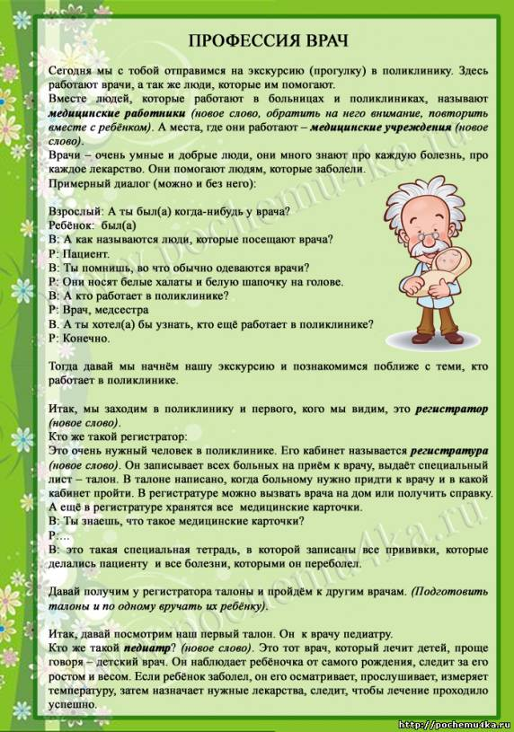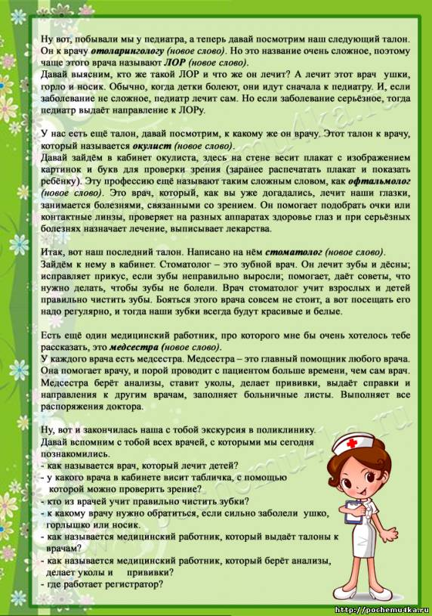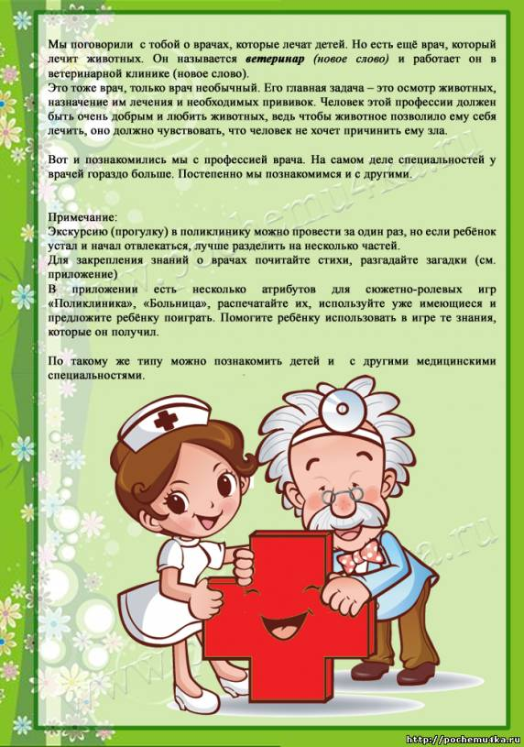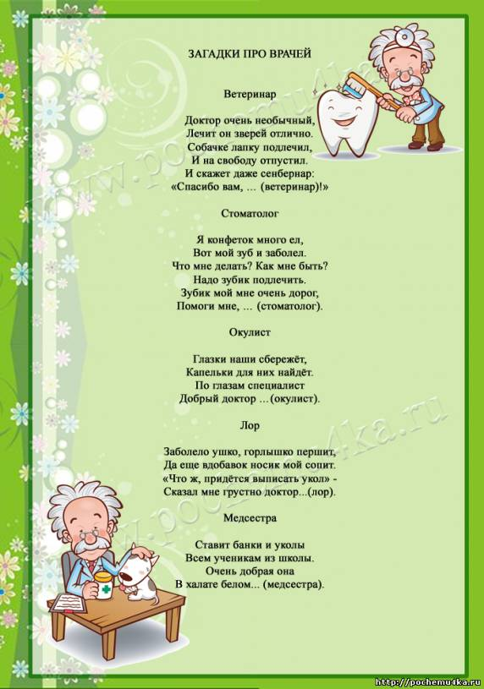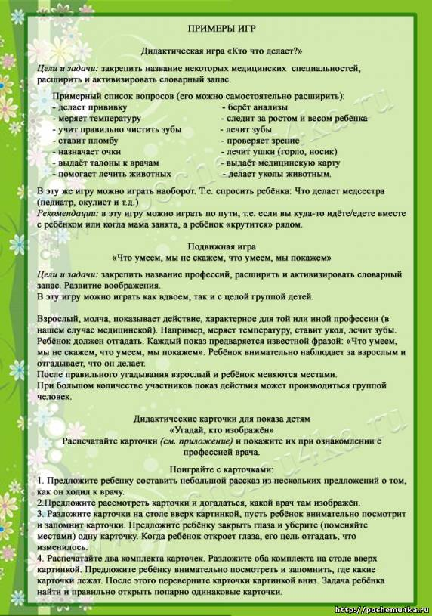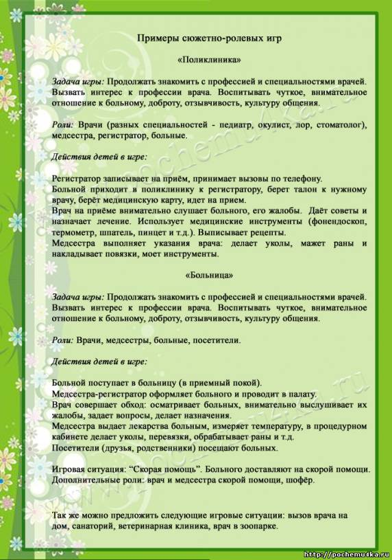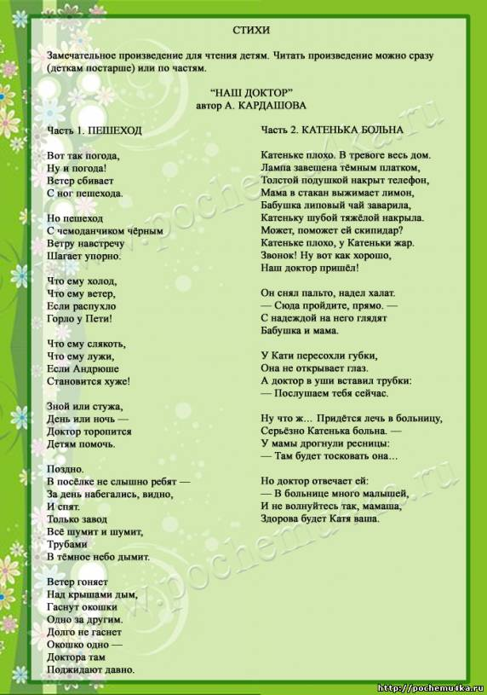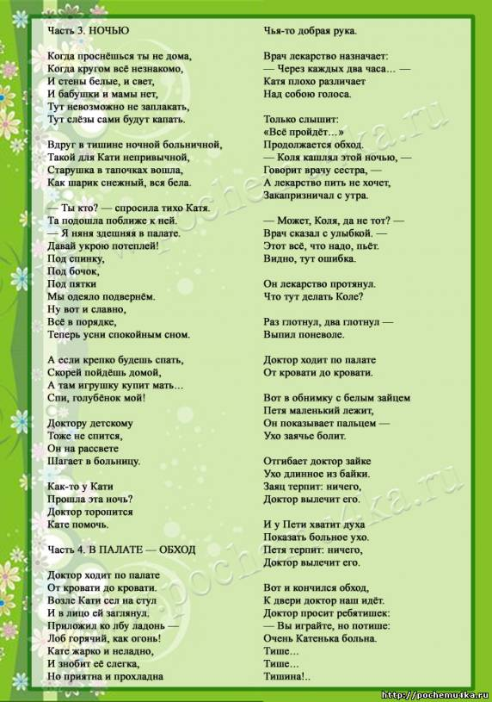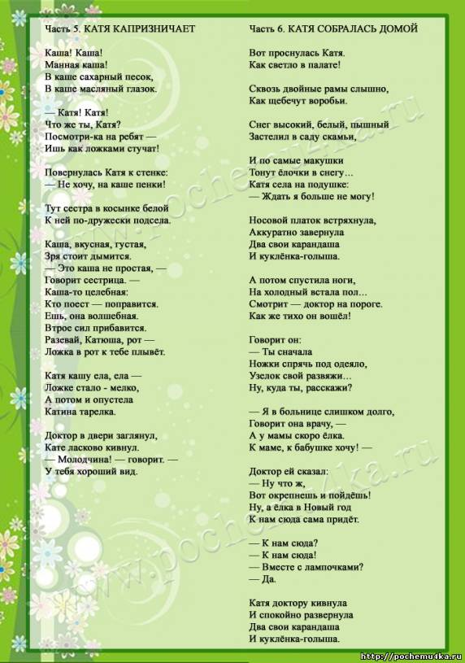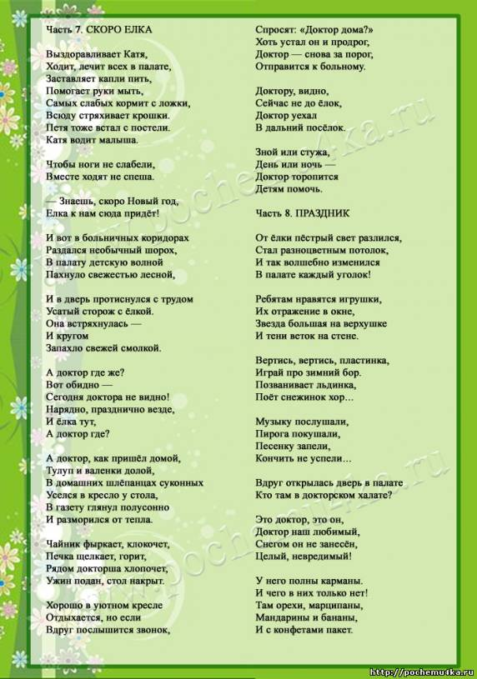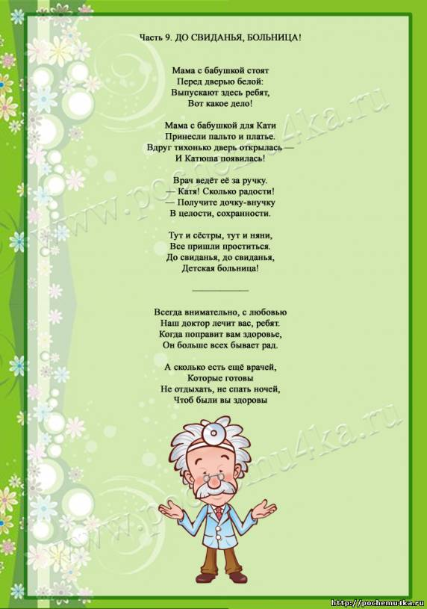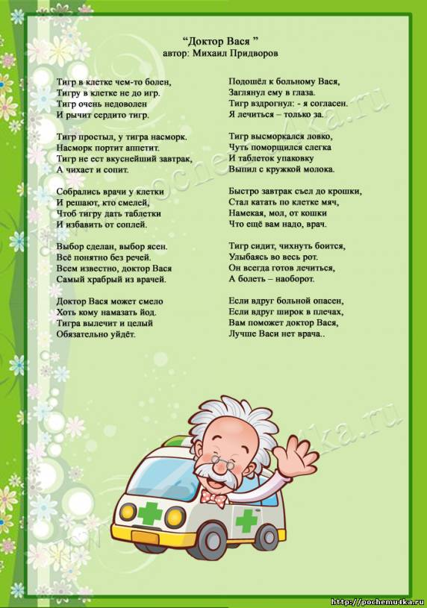
Распечатайте следующие приложения. Они понадобятся вам для проведения игр.
Зеркало отоларинголога и градусник. Следуя инструкциям, изготовьте их вместе с ребенком.
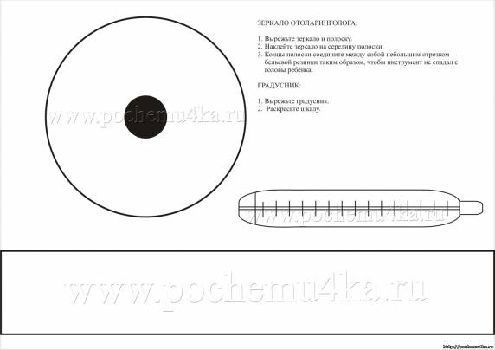
Весы вам пригодятся для измерения веса пациента в кабинете педиатра.
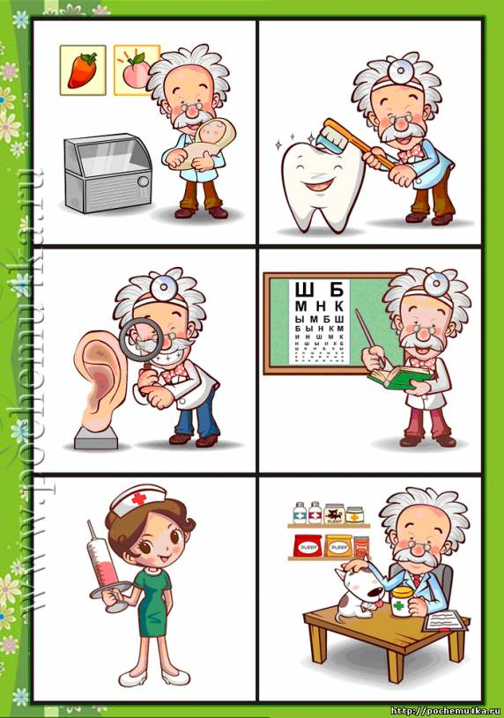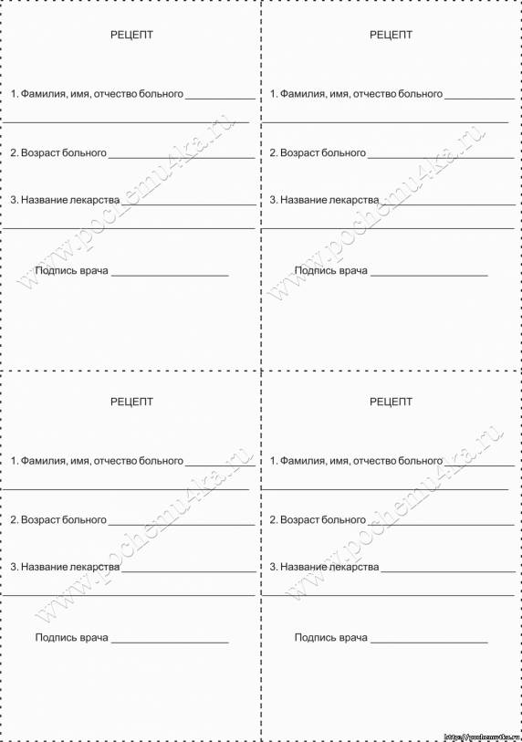
Таблица окулиста:
